**Trường Đại Học Sư Phạm Thành Phố Hồ Chí Minh**

**ωω Khoa Công Nghệ Thông Tin ωω**

**BÁO CÁO ĐỒ ÁN**

**Chuyên Đề Oracle**

**Đề Tài**

**Ứng Dụng Phân Tích CoinMarket**

***🙬 🙬 2017-2018 🙮 🙮***



**Trường Đại Học Sư Phạm Thành Phố Hồ Chí Minh**

**ωω Khoa Công Nghệ Thông Tin ωω**

***Nhóm 11***

**Kiều Anh Tuấn 41.01.104.143**

**Lê Tuấn Anh 41.01.104.004**

**Nguyễn Quốc Cường 41.01.104.008**

Giảng viên hướng dẫn : ***Võ Tiến An***

***🙬 🙬 2017-2018 🙮 🙮***

# Mục lục

Mục lục 1

Mở Đầu 2

Danh mục bảng 3

Danh mục chữ viết tắt 4

Chương 1: Tổng quan 5

Chương 2 : Sử Dụng Phần Mềm 6

Chương 3: Kết luận 8

# Mở Đầu

Do nhu cầu của người dùng muốn phân tích giá trị tăng hoặc giảm của tiền ảo nên ứng dụng Phân Tích Coin Market ra đời.

Phần mềm được xây dựng dựa trên WinForm và Oracle.

# Danh mục bảng

**Table Coin**

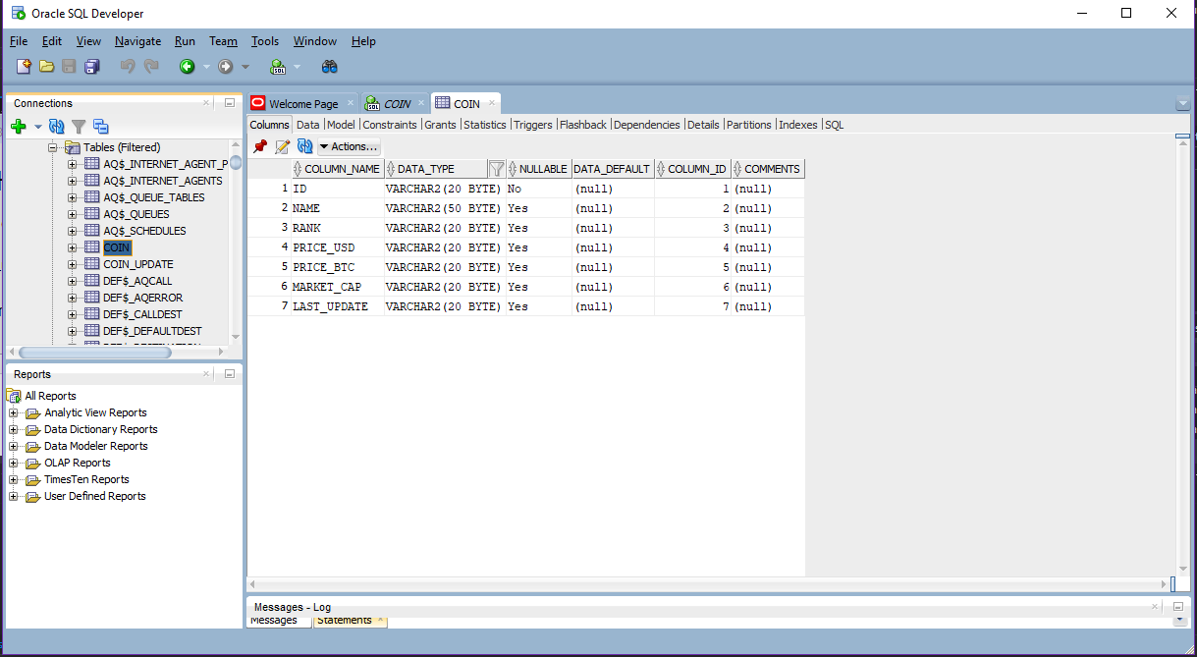

**Table Global**

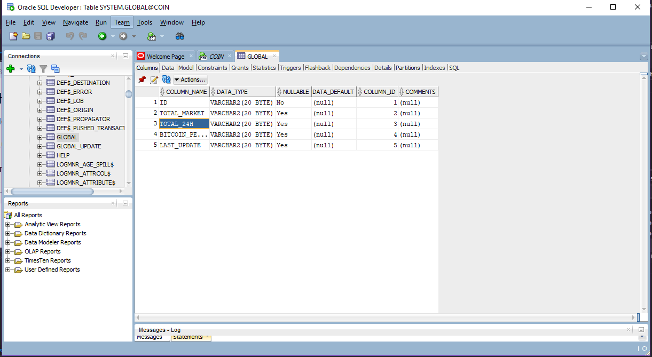

# Danh mục chữ viết tắt

|  |  |
| --- | --- |
| **Chữ Viết Tắt** | **Chú Thích** |
| ID | Mã Định Danh |
| TOTAL_MARKET | Vốn Hóa Thị Trường |
| TOTAL_24H | Khối Lượng Trong 24h |
| BITCOIN_PERCENTAGE | BitCoin Chiếm Ưu Thế |

# Chương 1: Tổng quan

**Các Tính Năng:**

* Xem giá trị Coin và dữ liệu coin toàn cầu được cập nhật vào Database mới nhất.
* Xem thống kê và biểu đồ giá trị tăng giảm của Coin
* Xem lịch sử cập nhật của Coin và dữ liệu toàn cầu, đưa ra giá trị lớn nhất.

# Chương 2 : Sử Dụng Phần Mềm

1. 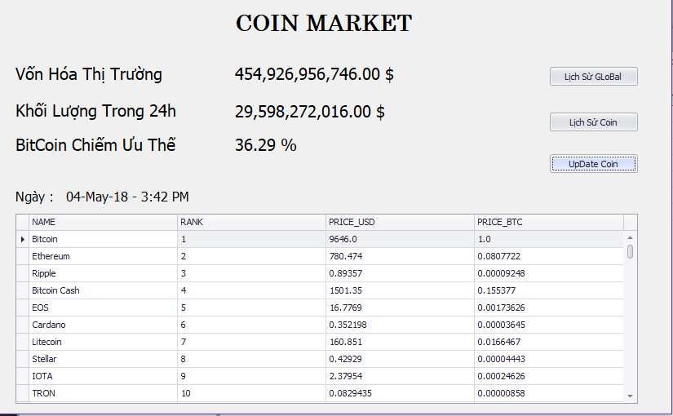**Màn Hình Chính:**

Màn hình này hiển thị thông tin dữ liệu toàn cầu và danh sách các Coin với thông tin như : Name, Rank, Price_USD,Price_BTC.

Nút Lịch Sử GloBal sẽ mở màn hình lịch sử cập nhật của GloBal

Nút Lịch Sử Coin sẽ mở màn hình lịch sử cập nhật của Coin

Nút Update Coin sẽ cập nhật dữ liệu từ api vệ DataBase của chương trình

1. 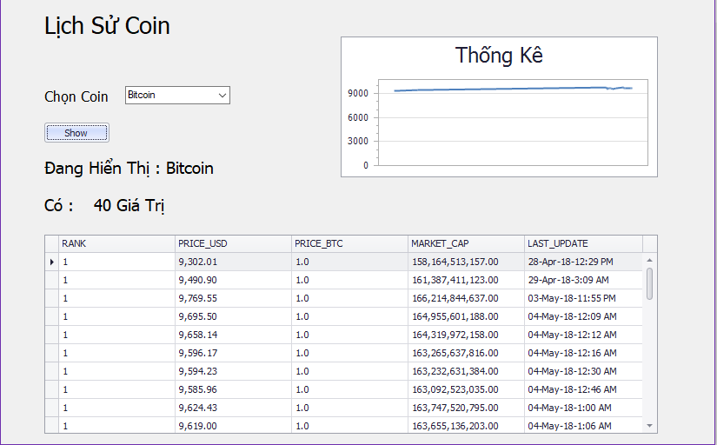**Màn Hình Lịch Sử Coin**

Màn hình lịch sử Coin sẽ hiển thị thông tin của các lần Update Coin theo tên Coin.

Nút chọn cho phép người dùng chọn tên Coin sau đó show ra chi tiết

Biểu đồ thống kê cho biết tình hình tăng giảm Coin qua các lần cập nhật.

1. 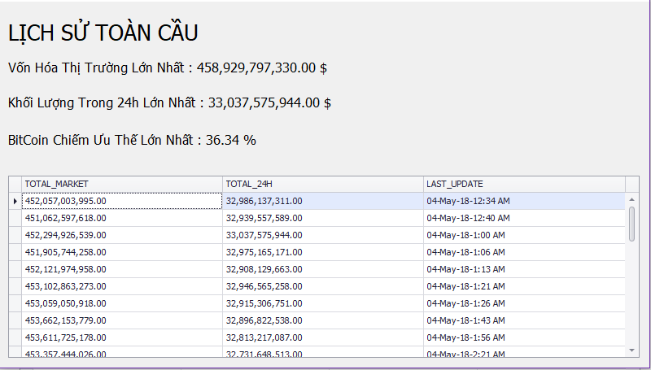**Màn Hình Lịch Sử GloBal**

Màn hình này hiển thị các giá trị Global cao nhất và các lần update dữ liệu.

# Chương 3: Kết luận

1. Ưu Điểm:

Quản lý được cơ sở dữ liệu, hệ thống rất lớn.  
Phần mềm Oracle được tích hợp tất cả các công cụ để quản trị cũng như nhập xuất dữ liệu nên rất tiện lợi cho người quản trị.  
Có thể cài đặt trên đa hệ điều hành.

1. Nhược Điểm:

Phí bản quyền rất đắt, không phù hợp với các nước đang phát triển.  
Công cụ thiết kế và lập trình không phổ biến (Sử dụng ngôn ngữ Java)

**Tài Liệu Tham Khảo:**

[**https://www.javatpoint.com/oracle-select**](https://www.javatpoint.com/oracle-select)**;**

[**http://www.oracle.com/webfolder/technetwork/tutorials/obe/db/dotnet/GettingStartedNETVersion/GettingStartedNETVersion.htm**](http://www.oracle.com/webfolder/technetwork/tutorials/obe/db/dotnet/GettingStartedNETVersion/GettingStartedNETVersion.htm)